Приложение 1

**1 вариант**

1. Решить неравенства методом интервалов: 4х2 - 9 ≥ 0

Ответ____________________

2.Решить неравенство х2  +,7х + 12< 0

используя график функции у = х2  +,7х + 12, изображённый на рисунке:  
  
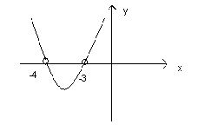 Ответ____________________

3. Решите систему уравнений



Ответ____________________

4. При каких значениях х неравенство х2 – 0,49 ≥0 не имеет решений.

Ответ____________________

5. Решите неравенство 

Ответ____________________

**2 вариант**

Решить неравенства методом интервалов: 6х2 – 12х < 0

Ответ____________________

2.Решить неравенство - х2 + 12х – 11 ≥ 0,

используя построенный график функции у = - х2 + 12х – 11   
  
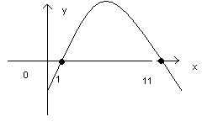 Ответ____________________

3.Решите систему уравнений



Ответ____________________

4. При каких значениях х неравенство х2 – 0,16 ≥ 0 не имеет решений

Ответ____________________

5. Решите неравенство 

Ответ____________________